Pielikumi

1.pielikums
Iedzīvotāju aptaujas jautājumi

Jūsu dzimums
- sieviete
- vīrietis

Jūsu vecums
- līdz 18
- 18-24
- 25-34
- 35-44
- 45-54
- 55-64
- 65 un vairāk

Jūsu nodarbošanās
- strādā privātā sektorā, t.sk., ražošanā
- strādā publiskā sektorā (ierēdnis)
- mājsaimniece / māmiņa / aukle
- pensionārs
- students / skolēns
- bezdarbnieks
- cits

1. Kā Jūs pārvietojaties Madonas pilsētā?
- kājām
- ar velosipēdu
- ar mašīnu
- ar sabiedrisko transportu
- cits

2. Kur Jūs dzīvojat?
- Madona
- Madonas novads
- ārpus Madonas novada

3. Vai Madonas pilsētā jūtaties droši?
- jā
- nē

4. Vai Madonas pilsēta ir draudzīga
- bērniem
- jauniešiem
- senioriem
- velosipēdistiem
- kājāmgājējiem
- ģimenēm ar bērniem
- cilvēkiem ar īpašām vajadzībām

5. Kas, Jūsuprāt, būtu nepieciešams Madonas publiskajā ārtelpā?
______

6. Kur, Jūsuprāt, ir Madonas centrs?
- Saules iela - Tirgus iela - Blaumaņa iela - Poruka iela
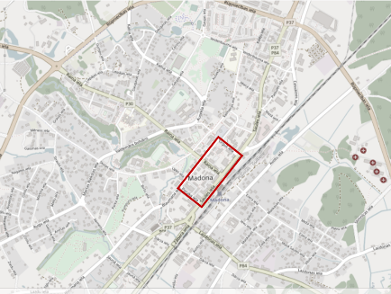
- Raiņa ielas un Valdemāra ielas krustojums (~50 m ap to)
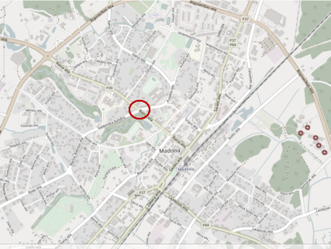
- Centra Rimi (~100 m ap to)
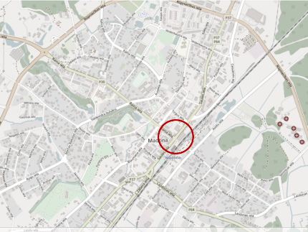
- Centra Rimi (~200 m ap to)
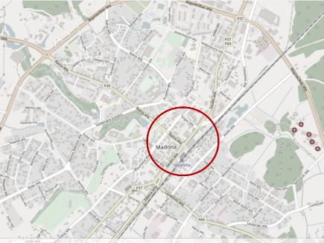
- Saules iela - Raiņa iela - Blaumaņa iela - Poruka iela
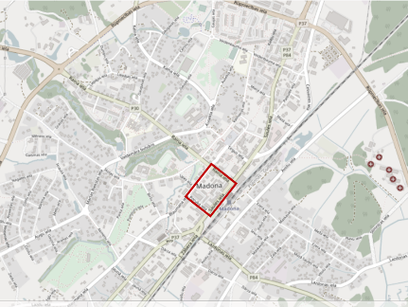
- Saieta laukums
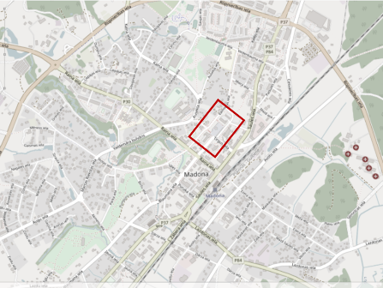
- Raiņa iela - Saules iela - Cesvaines iela - Veidenbauma iela - Ausekļa iela
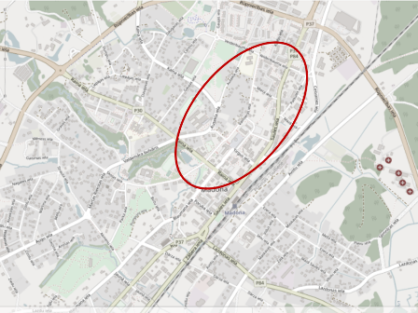
- Saules iela - Patkules iela - Rūpniecības ielas Maxima - Rūpniecības ielas un Saules ielas krustojums (~10 m ap to)
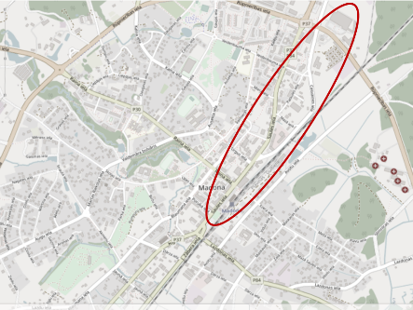
- Saules iela - Dārza iela - Skolas iela, Valmieras iela - Tirgus iela
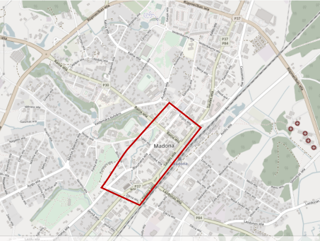
- Saules iela- Raiņa iela - Tirgus iela - Skolas iela
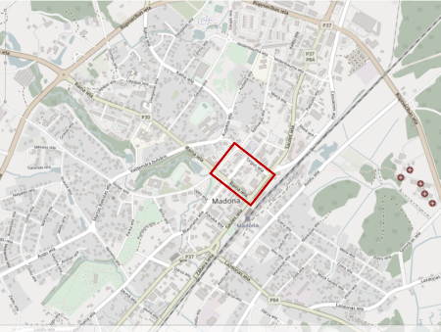
- Tirgus iela - Valdemāra bulvāris-Biržu iela-Vidus iela
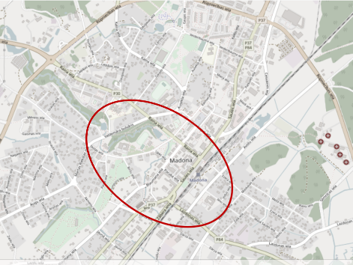
- Raiņa iela - Valmieras iela-Miera iela -Cesvaines iela-Avotu iela
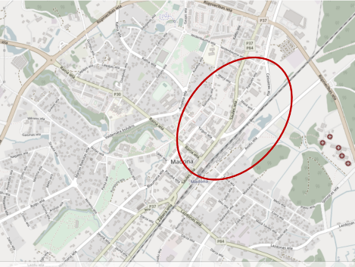
- Saules iela - Raiņa iela-Skolas iela-Dārza iela
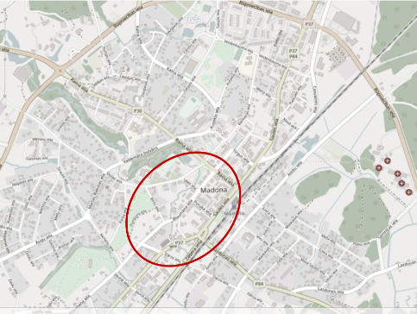

7. Kas Jums patīk pilsētā, t.sk., pilsētas centrā?
______

8. Kas Jums pietrūkst vai nepatīk pilsētā, t.sk., pilsētas centrā?
______

9. Kas, Jūsuprāt, Madonā ir īpašs, ar ko tā atšķiras no citām teritorijām?
______

10.Kas, Jūsuprāt, varētu veicināt Madonas attīstību?
______

2.pielikums
Iedzīvotāju aptaujas rezultāti

Aptauja tika veikta gan tiekoties ar iedzīvotājiem klātienē, gan organizējot to attālināti. Kopā aptaujā piedalījās 132 respondenti (38 respondenti tika uzrunāti personīgi Madonas ielās 01.04.2023, 94 atbildes tika sniegtas elektroniski – laika posmā no 08.04.2023. līdz 25.04.2023.). Aptaujas elektroniskā anketa iedzīvotājiem tika izplatīta, izmantojot Madonas novada pašvaldības tīmekļa vietnē publicēto aicinājumu (https://madona.lv/lat/aktualitates-novada?fu=read&id=12523), kā arī pašvaldības Facebook kontu (https://ej.uz/MadoonasFBpazinojums).

Anketas aizpildīšanas veids
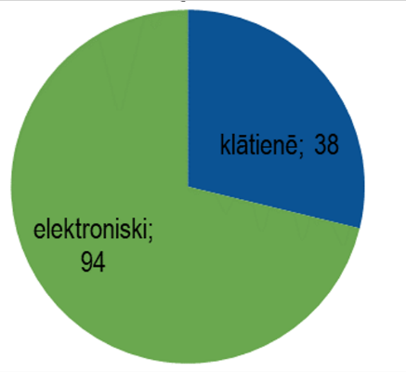  1.attēls Anketas aizpildīšanas veids (visi respondenti) | 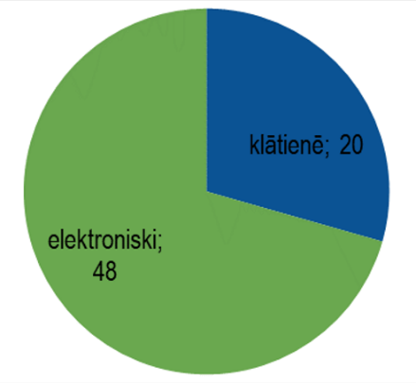  2.attēls Anketas aizpildīšanas veids (respondenti, kas dzīvo Madonā)
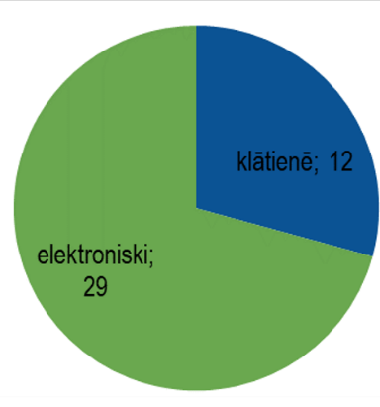  3.attēls Anketas aizpildīšanas veids (respondenti, kas dzīvo Madonas novadā) | 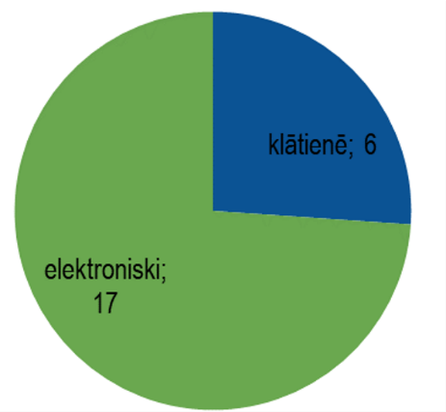  4.attēls Anketas aizpildīšanas veids (respondenti, kas dzīvo ārpus Madonas novada)

Jūsu dzimums
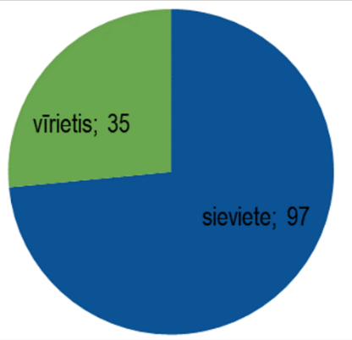  5.attēls Respondentu dzimums (visi respondenti) | 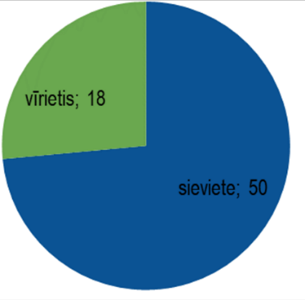  6.attēls Respondentu dzimums (respondenti, kas dzīvo Madonā)
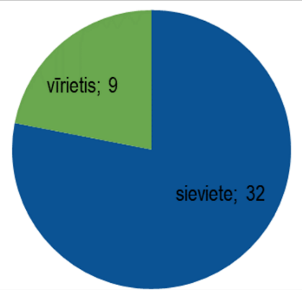  7.attēls Respondentu dzimums (respondenti, kas dzīvo Madonas novadā) | 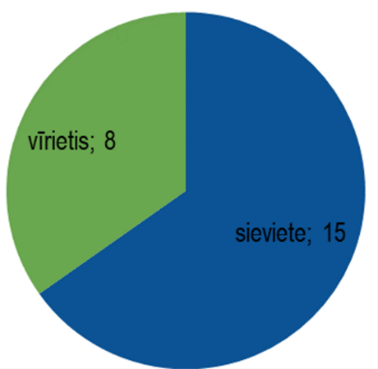  8.attēls Respondentu dzimums (respondenti, kas dzīvo ārpus Madonas novada)

Jūsu vecums
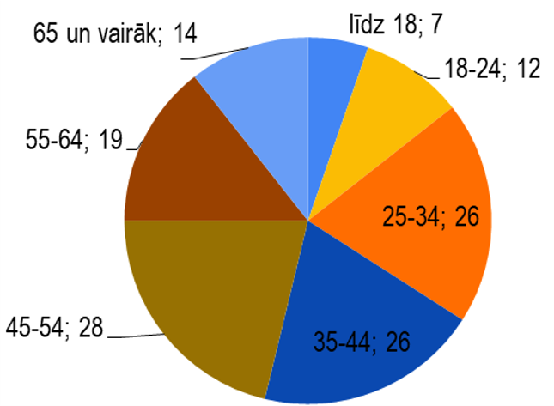  9.attēls Respondentu vecums (visi respondenti) | 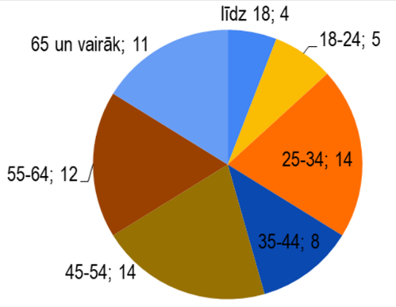  10.attēls Respondentu vecums (respondenti, kas dzīvo Madonā)
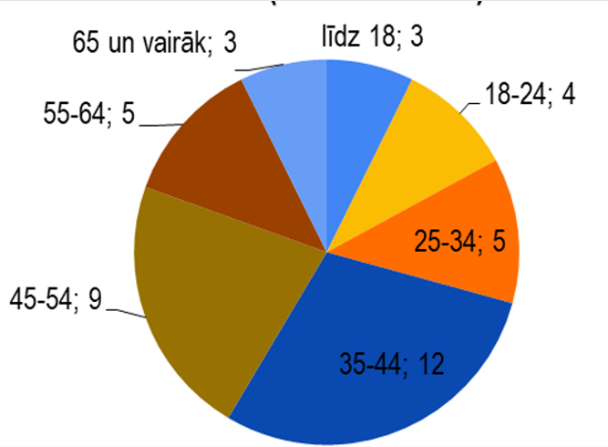  11.attēls Respondentu vecums (respondenti, kas dzīvo Madonas novadā) | 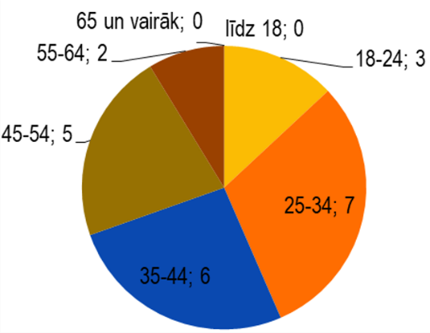  12.attēls Respondentu vecums (respondenti, kas dzīvo ārpus Madonas novada)

Jūsu nodarbošanās
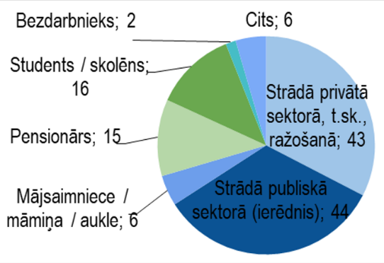  13.attēls Respondentu nodarbošanās (visi respondenti) | 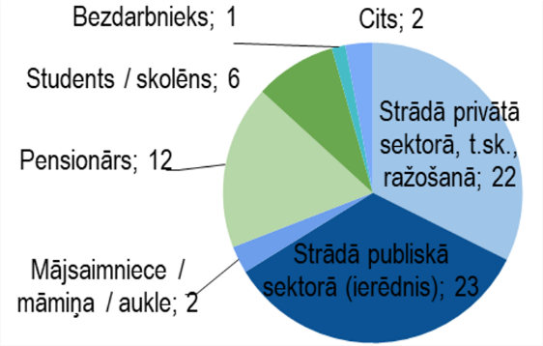  14.attēls Respondentu nodarbošanās (respondenti, kas dzīvo Madonā)
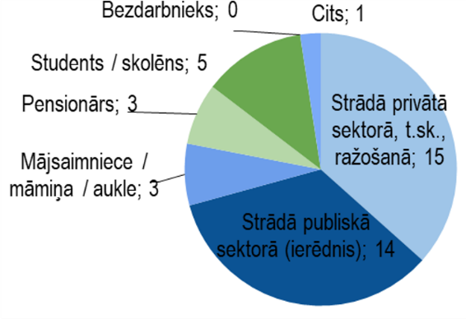  15.attēls Respondentu nodarbošanās (respondenti, kas dzīvo Madonas novadā) | 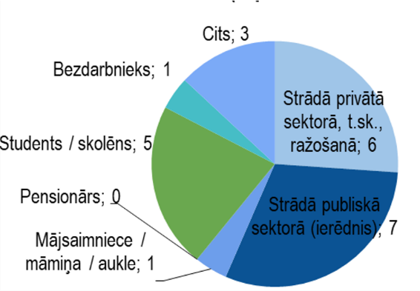  16.attēls Respondentu nodarbošanās (respondenti, kas dzīvo ārpus Madonas novada)

1. Kā Jūs pārvietojaties Madonas pilsētā?
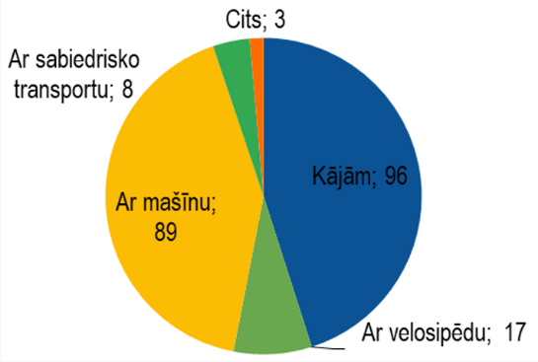  17.attēls Atbildes uz jautājumu “1. Kā Jūs pārvietojaties Madonas pilsētā?” (visi respondenti) | 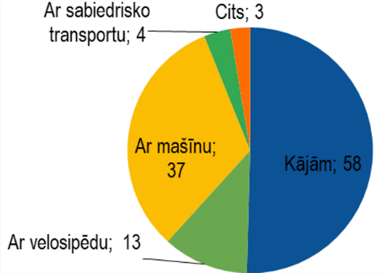  18.attēls Atbildes uz jautājumu “1. Kā Jūs pārvietojaties Madonas pilsētā?” (respondenti, kas dzīvo Madonā)
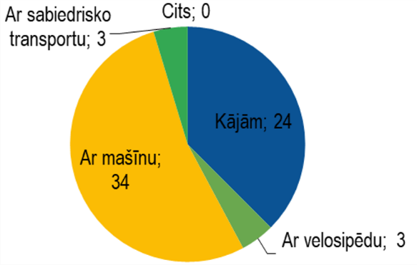  19.attēls Atbildes uz jautājumu “1. Kā Jūs pārvietojaties Madonas pilsētā?” (respondenti, kas dzīvo Madonas novadā) | 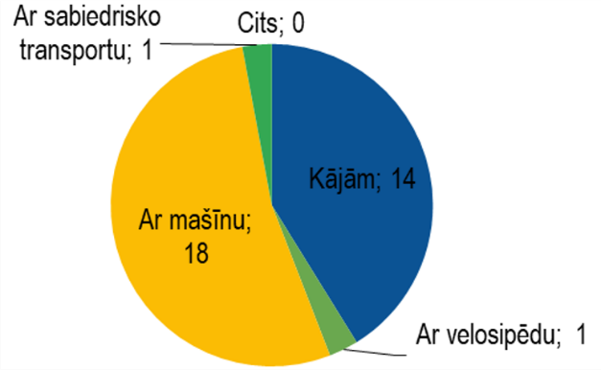  20.attēls Atbildes uz jautājumu “1. Kā Jūs pārvietojaties Madonas pilsētā?” (respondenti, kas dzīvo ārpus Madonas novada)

2. Kur Jūs dzīvojat?
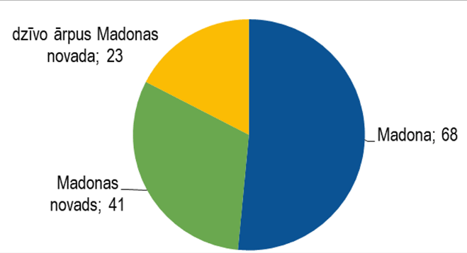
21.attēls Atbildes uz jautājumu “2. Kur Jūs dzīvojat?” (visi respondenti)

3. Vai Madonas pilsētā jūtaties droši?
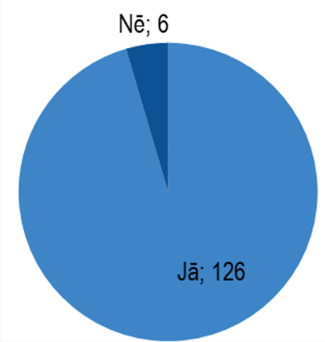  22.attēls Atbildes uz jautājumu “3. Vai Jūs Madonas pilsētā jūtaties droši?” (visi respondenti) | 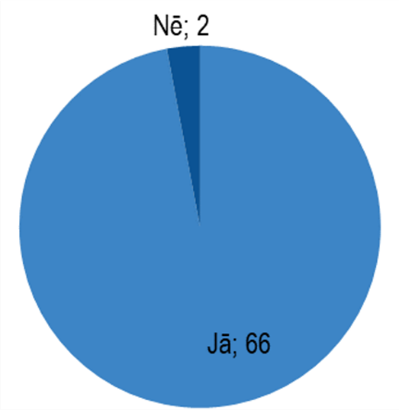  23.attēls Atbildes uz jautājumu “3. Vai Jūs Madonas pilsētā jūtaties droši?” (respondenti, kas dzīvo Madonā)
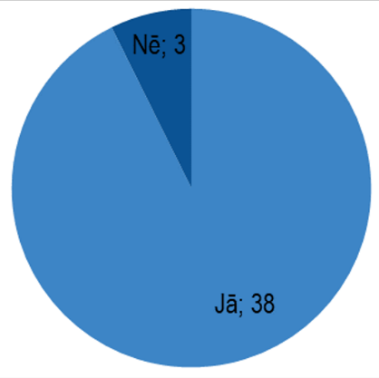  24.attēls Atbildes uz jautājumu “3. Vai Jūs Madonas pilsētā jūtaties droši?” (respondenti, kas dzīvo Madonas novadā) | 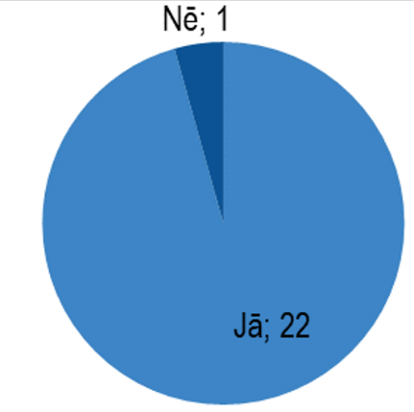  25.attēls Atbildes uz jautājumu “3. Vai Jūs Madonas pilsētā jūtaties droši?” (respondenti, kas dzīvo ārpus Madonas novada)

4. Vai Madonas pilsēta ir draudzīga
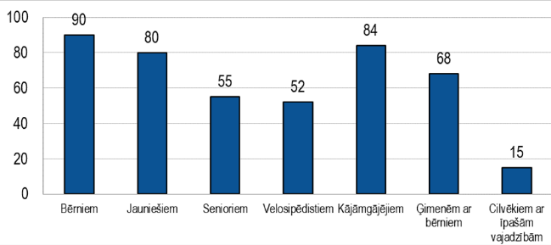  26.attēls Atbildes uz jautājumu “4. Vai Madonas pilsēta ir draudzīga?” (visi respondenti) | 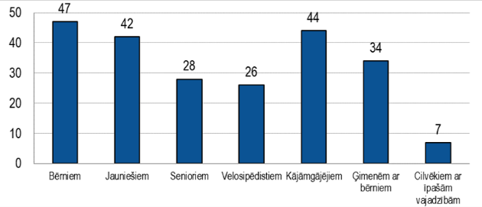  27.attēls Atbildes uz jautājumu “4. Vai Madonas pilsēta ir draudzīga?” (respondenti, kas dzīvo Madonā)
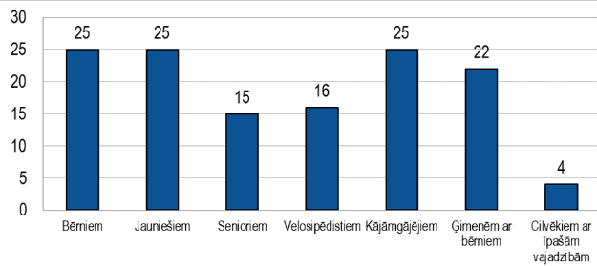  28.attēls Atbildes uz jautājumu “4. Vai Madonas pilsēta ir draudzīga?” (respondenti, kas dzīvo Madonas novadā) | 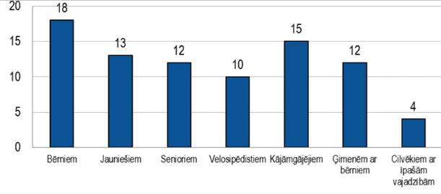  29.attēls Atbildes uz jautājumu “4. Vai Madonas pilsēta ir draudzīga?” (respondenti, kas dzīvo ārpus Madonas novada)

5. Kas, Jūsuprāt, būtu nepieciešams Madonas publiskajā ārtelpā?
Teritorijas labiekārtošanai:
- Nepieciešams labiekārtot parkus ar atrakciju laukumiem, aktīvās atpūtas iespējām, jāatjauno pilsētas stadions, kurš būtu brīvi pieejams jauniešiem, vietas ar soliņiem un galdiņiem. Bija domāts parks pie kultūras nama, bet nav. (27x)
- Jāsakārto Mīlestības graviņa (nepieciešams: soliņi, atkritumu tvertnes, apgaismojums, piknika vietas; attīrīt dīķus un pašu upīti; iestādīt jaunus kokus un salabot celiņus; sakoptāks, vizuāli estētiskāks, modernāks, interesantāks vides objekts), kā arī jāsakārto Laulību un Šķiršanās graviņa. Šajā teritorijā būtu labi ierīkot saldējuma kiosku. (16x)
- Brīvāk pieejamas, attīrītas ūdenstilpnes, atraktīvas peldvietas, t.sk., karjera pludmale, to padarot interesantāku ar ārtelpas detaļiekartām un puķu podiem, jo šobrīd labiekārtojums nav saistīts ar teritoriju, tās ir dažas ārtelpas detaļiekārtas smilts laukumā, kas nav pievilcīgs. Apkārt karjera ezeram asfaltēts ceļš, lai varētu braukt ar riteņiem (Ļoti populāra lieta visā pasaulē. Galvenais – nebojā gaisu. Lai saprastu, sk. Youtube RED HOOK CRITERIUM.). Peldvieta ir atstāta novārtā... neattīstās. Uzlabot Rāceņa ezerā peldvietas. (16x)
- Jākopj izveidotie skvēri. Kultūras nama u.c. skvēra labiekārtošana, vasaras koncertu telpa pie kultūras nama, ar skatuvi un sēdvietām. (14x)
- Nepieciešami vairāk soliņi (centrā, Priežu kalniņā, parkos, gar ceļu malām blakus trotuāriem, basketbola laukumā), jo senioriem ejot no veikala bieži nepieciešams atpūsties, parkos varēs uzturēties vairāk cilvēku, bet basketbola laukums no rītiem nebūs tik piemētāts. (13x)
- Jāattīsta Saieta laukums. Tur būtu nepieciešamas ielas kafejnīca, atjaunotas lielās kāpnes. Saieta laukums ir kaut kāds ļoti vecmodīgs postsovjetu lolojums; kādēļ tāds bruģa pleķis pilsētas centrā? Segums ir briesmīgs, to obligāti nomainīt, jo vasarā mitrā laikā un ziemā daudzi ir krituši un savainojušies. Šobrīd bezjēdzīgs laukums ar lieku strūklaku un ekrānu. Nepieciešams normāls centrālais laukums.(11x)
- Nepieciešami zaļās zonas, koki, ziedu dārzi. Varbūt kādu koku un ēniņu? Vairāk koku pilsētas centrā; kāpēc nevarētu uzlikt uz to akcentu un veidot kā izteikti zaļu pilsētu!!! Beigt griezt koku lapotnes, jo tas ir 2000.gadu stils un tas kropļo pilsētas ielu tēlu. (10x)
- Vairāk mistkastes (t.sk., pie soliņiem), ar rotējošiem vākiem, lai vējš neiznēsā vieglus papīrus un iepakojumus. (6x)
- Vairāk pastaigu vietas, pārdomāti pastaigu maršruti ar norādēm un gājēju drošības prioritāti. (6x)
- Pasāža. Iespēju pagalms Blaumaņa 11. (6x)
- Bērnu laukumiņi. Jaunlazdonas rajonā nepieciešams kāds skvērs ar bērnu laukumiņu (5x)
- Tualetes centrā (piemēram, lai no t/c Konzums nav jāskrien uz domi meklēt tualete)! (3x)
- Jāveido vairāk kompozīciju, vides objektu. Tautumeita ir laba. Vajag vēl papildināt Madonu ar bronzas figūrām. (3x)
- Nepieciešama promenāde. (2x)
- Atjaunot ķieģeļu mūri pie centra Rimi.
- Ļoti nepieciešama konkrēta darbība ar suņu īpašniekiem. Visas ietvju malas ir ar dzīvnieku mēsliem.
- Jāveido skatu plači.
- Jāattīsta iekšpagalmi daudzdzīvokļu mājām.
- Jāierīko velonovietnes.
- Būtu nepieciešams pievērst uzmanību un labiekārtot publisko telpu privātmāju apkārtnē, kā arī pilsētas nomalē.
- Vairāk mākslas, zīmējumu uz ēkām.
- Vairāk rotājumu.
Satiksmes infrastruktūras attīstībai, uzturēšanai:
- Jāattīsta velosipēdistu celiņš, kas iziet ārpus pilsētas (piem., uz Lazdonu), lai novadā dzīvojošie varētu tikt uz pilsētu ar velosipēdu, bet neuztraukties par savu drošību. Pārdomāta satiksmes organizācija, lai kājāmgājējs (velobraucējs) nebūtu otršķirīgs, dalot publisko telpu, lai kājāmgājējiem (velobraucējiem) ārtelpa nebūtu nodalīta pēc atlikuma principa. (16x)
- Ietves (uz stadionu, uz Karjera ezeru, privātmāju teritorijā, līdz karjera ūdenskrātuvei, Oskara Kalpaka ielā līdz aplim, no Lazdonas ielas līdz karjera ezeram, Priežu ielas savienojums ar apvedceļu u.c.) – gan jāsakārto, gan jāveido jaunas. Atpūtas vietas ielas telpā, kur tādu vēl nav. Bruģis jāliek kvalitatīvs. Jāsalabo lētā bruģa gājēju celiņus. Jādomā, kā vieglāk pārvietoties centra apvidū. (11x)
- Nepieciešami labiekārtoti stāvlaukumi, Raiņa ielā uzcelt pazemes/virszemes autostāvvietu, lai netraucētu mašīnas uz ielas satiksmei. Pietiekoši plaši stāvlaukumi pie izglītības iestādēm (piem., Madonas valsts ģimnāzijas) (8x)
- Izveidot vairāk gājēju pārejas (vismaz uz galvenajām pilsētas ielām, pāri Saules ielai, Raiņa ielai). Pilsētu, esot kājāmgājējam, ir grūti izbaudīt, kad viss pakārtots tikai autovadītāju ērtībām. (7x)
- Vairāk pandusi pie ietvēm. (6x)
- Regulāri jāsakopj ietves. Nepieciešama cieņpilna attieksme pret gājējiem – pavasara sniega kušanā ietves ir neizejamā stāvoklī, kamēr autovadītājiem asfalts tīrs un sakopts vai pēc tam ietves netiek notīrītas no smiltīm un gājēji elpo putekļus. (3x)
- Saregulēt gaismu slēgšanās ātrumu luksoforos (gājējiem ilgi jāgaida, kad varēs iet un tad ātri jāpāriet pāri ielai). (2x)
- Nepieciešams likvidēt lopu žogus pilsētas rotācijas apļos. Ierīkot tur gājēju pārejas. Ir apbrīnojama lauku cilvēku nespēja palaist cilvēkus krustojumos nogriežoties JEBKUR un veicot labos pagriezienus. Lai gan Madonas dome gribētu lepoties kā "sportiskā" pilsēta. Tomēr dodoties skrējienā var kļūt par kraukšķīti zem laucinieku veiktiem labajiem pagriezieniem.
- Ielās noteikti būtu beidzot jāpadomā par fiziskiem satiksmes mierināšanas pasākumiem, ātruma ierobežojumu uzstādīšana nestrādā.
- Noasfaltēti celiņi Priežu kalnā, lai viegli un droši varētu pārvietoties invalīdi un māmiņas ar bērnu ratiņiem.
Kultūras, atpūtas, sporta infrastruktūras objektu attīstībai:
- Derētu beidzot labiekārtot estrādi. Pārdomāta arhitektoniskajā risinājumā, optimāli apsaimniekojama un nelielām izmaksām uzturama estrāde (neko tuvu tam ko Madonas dome prezentēja 2020.gadā - pārāk lielu (7 stāvu augstumā), ainavu degradējošu būvi, kas nolīdzina līdz ar zemi pilsētas zaļo zonu un aizvieto to ar betona masu un asfaltu). Tikai tad var domāt par jaunām idejām. (9x)
- Jāizveido brīvi pieejamas telpas, centri, kur var attīstīt hobijus (trenažieru zāle, šaha pulciņš u.c.). Nepieciešams klubs, tikšanās vieta, kopienu centrs. (7x)
- Nepieciešami krodziņi, terases, āra kafejnīcas (4x)
- Sadusmo nesen atjaunotie nestandarta izmēra stadioni, kas ir mūžīgi aiz atslēgas. Pilsētas viesiem, vai pat vietējiem iedzīvotājiem nav iespējas izmantot stadionus treniņu nolūkos. (2x)
- Tikai lūdzu nekādas platformas un skatu torņus, vai 500m garas koka laipas. Tas nepiesaistīs tūristus. (2x)
- Vajadzīgs attīstīts, iekārtots ar modernu aprīkojumu, viedajām tehnoloģijām pilsētas vēsturiskais centrs (bibliotēka, muzejs). Nepieciešama vieta, kur omulīgā atmosfērā vasarās varētu notikt nelieli koncerti, izrādes vai vienkārši domubiedru tikšanās. (2x)
- Nepieciešams peldbaseins, ledus halle. (2x)
- Skeitparks.
- Tūrisma objektus kā dēļ cilvēki gribētu braukt uz Madonu. Mums nav nekā tāda, kas atvilinātu cilvēkus pavadīt dienu Madonā - skaista spa vai laba restorāna.
Teritorijas attīstībai kopumā:
- Madona pēdējos gados ir mainījusies un attīstījusies, kļuvusi sakārtotāka un pievilcīgāka, tomēr ir arī vietas, kuras ir mazliet palikušas atstātas novārtā, ja tā var teikt. Vajag kādu kontrolējošu un uzraudzības instrumentu! Piemēram, varētu piesaistīt kādu progresīvu fotogrāfu un žurnālistu, kas rūpētos par ķēdes vājo posmu – bardaka novēršanu to parādot domes sapulcēs deputātu zināšanai, nevis slavina jau redzamās lietas, kuras izskatās bez ideju lidojuma un bezzobainas. (2x)
- Mūsdienīga, labiekārtota vide, kas sagādā prieku gan pieaugušajiem, gan bērniem. Būtu nepieciešams jau esošo publisko ārtelpu padarīt mūsdienīgāku, iesaistot ainavu arhitektus un citus jomas speciālistus. Pievērst radošu un māksliniecisku, kritisku skatījumu centra apbūvei un vizuālajam koptēlam. (2x)
- Jāveido kombinēta publiskā ārtelpa.
- Izmantot pilsētas fantastisko reljefu.
- Aktivizēt novada iedzīvotājus iepazīt savu novadu, novada ciemu, pilsētu, lai visiem veidotos vienots redzējums par novada prioritātēm un attīstību. Pašlaik katrs savā sulā vārās.
- Trūkst ambiciozu cilvēku, kas varētu ko ienest jaunu un progresīvu pilsētas vaibstos!
Citi ierosinājumi:
- Jāattīsta sabiedriskais transports pa pilsētu.
- Jāizvieto afišas ar informāciju.
- Jāattīsta tūrisms (pašā pilsētā nekā nav; ne visi ir azartā ar sporta tēmu).
- Vēlētos kādu lielu tirdzniecības centru kā, piem., Valmierā Valleta.
- Vajadzētu celt daudzdzīvokļu mājas, jo nav iespējams nopirkt vai īrēt.
Viss ir labi, viss nepieciešamais ir, Madonas pilsētā ir pietiekami daudz brīvi pieejamu publisko teritoriju. (11x)

6. Kur, Jūsuprāt, ir Madonas centrs?
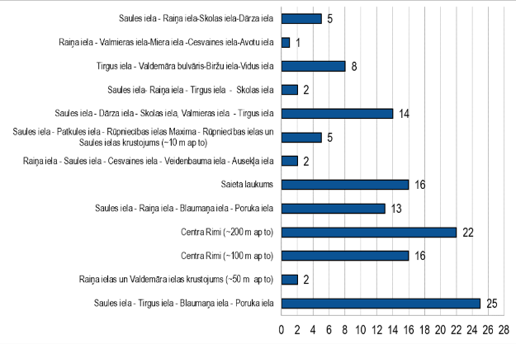  30.attēls Atbildes uz jautājumu “6. Kur, Jūsuprāt, ir Madonas centrs?” (visi respondenti) | 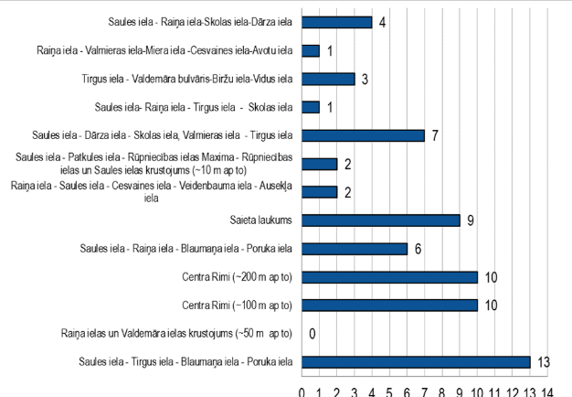  31.attēls Atbildes uz jautājumu “6. Kur, Jūsuprāt, ir Madonas centrs?” (respondenti, kas dzīvo Madonā)
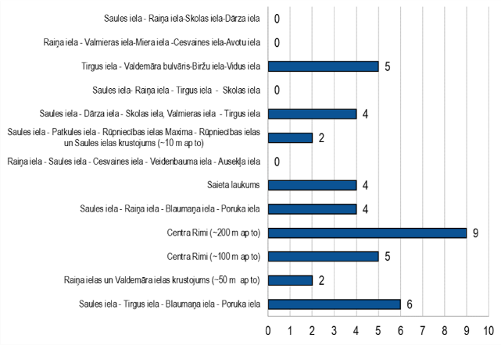  32.attēls Atbildes uz jautājumu “6. Kur, Jūsuprāt, ir Madonas centrs?” (respondenti, kas dzīvo Madonas novadā) | 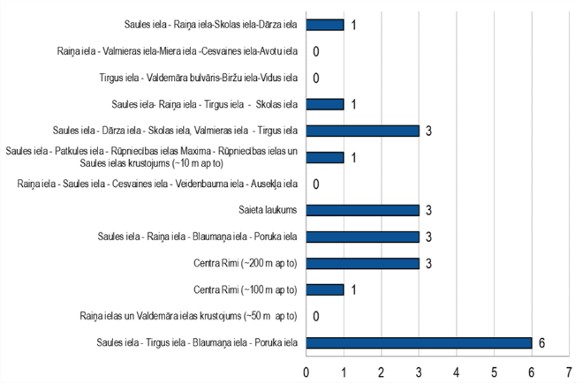  33.attēls Atbildes uz jautājumu “6. Kur, Jūsuprāt, ir Madonas centrs?” (respondenti, kas dzīvo ārpus Madonas novada)

Madonas centrs (visi respondenti):
1) Saules iela - Tirgus iela - Blaumaņa iela - Poruka iela
2) Centra Rimi (~200 m ap to)
3/4) Saieta laukums
3/4) Centra Rimi (~100 m ap to)
5) Saules iela - Dārza iela - Skolas iela, Valmieras iela - Tirgus iela
6) Saules iela - Raiņa iela - Blaumaņa iela - Poruka iela

Madonas centrs (respondenti, kas dzīvo Madonā):
1) Saules iela - Tirgus iela - Blaumaņa iela - Poruka iela
2/3) Centra Rimi (~100 m ap to)
2/3) Centra Rimi (~200 m ap to)
4) Saieta laukums
5) Saules iela - Dārza iela - Skolas iela, Valmieras iela - Tirgus iela
6) Saules iela - Raiņa iela - Blaumaņa iela - Poruka iela

Madonas centrs (respondenti, kas dzīvo Madonas novadā):
1) Centra Rimi (~200 m ap to)
2) Saules iela - Tirgus iela - Blaumaņa iela - Poruka iela
3/4) Tirgus iela - Valdemāra bulvāris-Biržu iela-Vidus iela
3/4) Centra Rimi (~100 m ap to)
5/6/7) Saules iela - Dārza iela - Skolas iela, Valmieras iela - Tirgus iela
5/6/7) Saieta laukums
5/6/7) Saules iela - Raiņa iela - Blaumaņa iela - Poruka iela

Madonas centrs (respondenti, kas dzīvo ārpus Madonas novada):
1) Saules iela - Tirgus iela - Blaumaņa iela - Poruka iela
2/3/4/5) Saules iela - Dārza iela - Skolas iela, Valmieras iela - Tirgus iela
2/3/4/5) Saieta laukums
2/3/4/5) Saules iela - Raiņa iela - Blaumaņa iela - Poruka iela
2/3/4/5) Centra Rimi (~200 m ap to)

7. Kas Jums patīk pilsētā, t.sk., pilsētas centrā?
Teritorijas labiekārtošana:
- Madona ir sakopta pilsēta. (31x)
- Madona ir zaļa pilsēta, ar daudzveidīgiem apstādījumiem, daudz kokiem, krūmiem, ziediem, puķu dobēm, kas katru gadu ir savādākas un vairāk. (29x)
- Ir parki, Mīlestības graviņa. (10x)
- Strūklaka (izņemot pašu centrālo). (10x)
- Gaujas ielas apkārtne, priežu kalniņš (tur tiek sagaidīts Jaunais gads). (7x)
- Soliņi. (4x)
- Dekorācijas. Ziemassvētku lampiņas kalnā pie sporta centra. (5x)
- Ir pastaigu vietas. (4x)
- Tautu meitas statuja. (4x)
- Pieminekļi.
- Ūdens elementi ainavā.
- Patīk uzraksts “mana madona”.
- Uz ietvēm atzīmētās augstuma atzīmes.
- Speciālas atkritumu vietnes dzīvnieku izkārnījumiem.
- Pulkstenis.
- Ir kalns, kuru varētu labāk izmantot, (ne tikai rollerslēpošanai vasarā) ir daudz uzņēmīgi cilvēki, kuri dara savu darbu ar izdomu un iniciatīvu un veido pilsētas mikroklimatu!
Kultūras, atpūtas, sporta u.c. infrastruktūras objekti:
- Ir divi lieli bērnu rotaļu laukumi. (11x)
- Kultūras nams, tā skvērs. (8x)
- Smeceres sils. Pateicoties tam veidojas sportiska vide. (5x)
- Pagājušā gadsimta sākumā celtās ēkas. Vēsturiskā pilsētas daļa, centrs. Vēsturiskās ielas un to apbūve, piemēram, Blaumaņa iela. Poruka ielas un saules ielas vecās ēkas. Ģimnāzija. (14x)
- Saieta laukums. (4x)
- Sporta centri, stadions, sporta laukumi. (3x)
- Ir vieta, kur bērniem mākslinieciski izpausties (mākslas skola, mūzikas skola). (2x)
- Estrāde un tur notiekošie pasākumi. (2x)
- Skeitparks. (2x)
- Jauniešu centrs.
Satiksmes infrastruktūra:
- Daudz gājēju celiņu. (6x)
- Apvedceļa veloceļš. (3x)
- Dažas ielas, kur ir veloceļi un soliņi, kas padara velobraukšanas kultūru aktuālāku un drošāku; bet velo joslai būtu jābūt visas pilsētas garumā. (3x)
- Ir daudz un ērtas autostāvvietas. (2x)
- Ielas labā stāvoklī, ja salīdzina ar Ogri.
- Ielas ir plašas salīdzinot ar 90tajiem.
Teritorijas novērtējums kopumā:
- Pilsētā ir klusums, miers. (13x)
- Visu var viegli, ātri sasniegt. (13x)
- Patīk ainaviskais reljefs. (5x)
- Neliela pilsēta. (4x)
- Teritorija ir droša. (3x)
- Ir kustība, pilsētas centrā kūsā dzīvība. (3x)
- Nevajag pilsētu "aizbāzt", skrienot pakaļ jaunām idejām.
- Apbūves mērogs.
Citi komentāri:
- Pilsētā ir daudz lieli tirdzniecības centri, daudz veikali, plašs pieejamo pakalpojumu klāsts. (19x)
- Ir labi, cilvēkiem komfortabli apstākļi. (4x)
- Miermīlīgi cilvēki. (3x)
- Visi viens otru pazīst (visur pilsētā). (2x)
- Ir kur paēst.
- Patīk pasākumi.
- Bērnudārzu izvēles iespējas.
- Autoosta.
- Mājražojumu piedāvājums.
- Nav bomžu un dzērāju.
Viss apmierina. (11x)
Nekas nepatīk. (3x)

8. Kas Jums pietrūkst vai nepatīk pilsētā, t.sk., pilsētas centrā?
Teritorijas labiekārtošana:
- Vajag vairāk soliņus. (10x)
- Pietrūkst publiskās tualetes (kas nesmird). Lai būtu par samaksu, bet civilizēti. Konzumā bija normāla tualete, taču likvidēta diemžēl. (8x)
- Pilsētā galvenā uzmanība tiek pievērsta ģimenēm ar bērniem, tādējādi atpūtas zonas tiek veidotas kā spēļu laukumi. Vajadzētu vietas kuras būtu skaisti sakoptas ar kaut ko interesantu jeb kādu taku kur pastaigāt un kur ir interesanti eksponāti. Vieta, kas būtu "enkurs" pilsētas viesiem un tūristiem. Pietrūkst dizainisku, bet iederīgu pilsētvidē inovāciju. (8x)
- Maz skulptūru, vides un apskates objektu. (7x)
- Pietrūkst izgaismota, labiekārtojuma Mīlestības graviņa un tās apkārtne pie lielās stūklakas. Pietrūkst vietas, kur ar bērniem pilsētā apsēsties un piknikot. Varbūt kāds kafejnīcas vagoniņš (ja uzņēmēji tam saskata potenciālu) uzstādīto kafijas automātu vietā bērnu laukumiņā, Mīlestības graviņā. (6x)
- Trūkst atkritumu tvertnes/ urnas. (5x)
- Nav skaistu, attīstītu parku vai kā cita, kā, piemēram, Alūksnē kur ir ļoti attīsta pussala, sniedzot iespējas dažādi pavadīt savu brīvo laiku jebkura vecuma cilvēkiem. (5x)
- Trūkst ielu māksla (gleznojumi uz ēkām; logi pamestajās ēkās; esošos grafiti būtu jāaizstāj ar profesinālu grafiti). (3x)
- Pietrūkst noēnotu vietu, kur apsēsties, tā saucamie ''chill spoti'' ar krēsliem un galdiem, kur var iet atpūsties. (3x)
- Par vides objektiem... nav stāsta, vienojošas filozofijas vai leģendas par vides objektiem (tie ir katrs par sevi un neveido kopēju stāstu par Madonu vai Madonas simboliem). (3x)
- Dekori katru gadu vienu un tie paši, nekas nav no jauna. Rotājumi ziemā, izgaismojums. (3x)
- Atpūtas vietas, pufi svētku laikā. (2x)
- Kvalitatīva publiskā ārtelpa, pietrūkst dzīvīga parka. (2x)
- Ģimeņu trases pastaigai, atrakcijai. (2x)
- Vajadzētu vairāk puķu dobju. "Puķes un noformējums bez "odziņām". (2x)
- Manuprāt, jēdzīgāk būtu ieguldīt naudu, piemēram, kvalitatīvi un mūsdienīgu, soliņu, ielu apgaismojuma vai miskastes dizaina izstrādē. (2x)
- Pietrūkst brīvi pieejams ūdens krāns (kā tas ir uz apvedceļa) pilsētas centrā. (2x)
- Trūkst senu liecību, informācijas par kultūrvēsturisko mantojumu (bildes, pamanāma informācija).
- Lidojošais šķīvītis, diemžēl, dienas gaismā izskatās pēc metāllūžņu čupas.
- Apzaļumots dārzs / svērs pie kultūras nama.
- Saules ielā pietrūkst koku.
- Maxima rajonā pietrūkst zaļās infrastruktūras.
- Man šķiet, ka Madonā cenšas domāt par sakoptu vidi, bet diemžēl man nepatīk kā tas tiek realizēts. Pēdējo gadu tendence dekorēt apļveida krustojumus ar aizvien dīvainākiem “vides objektiem” ir ļoti nelāga. Pirms pāris gadiem mani kaitināja šī bezgaumība, bet pagājušajā gadā jau bija vienalga, iebraucot Madonā un ieraugot ikgadējo dekorāciju vairs nebrīnījos, tikai bez entuziasma nodomāju - Madona… Šobrīd Madona izskatās pēc DIY projekta un ne tā veiksmīgākā.
- Madonā tiek veidoti daudzi puķu apstādījumi, katru vasaru citas puķes, bet, manuprāt, ekonomiskāk un arī ilgtspējīgāk būtu lielāko daļu apstādījumi veidot no daudzgadīgām puķēm (šis gan nav tikai Madonā).
- Nepatīk koku lapotņu apgriešanas, jo tas, manuprāt nav ne glīti, ne mūsdienīgi; nestāda jaunus kokus ielas telpās, kur tie ir nokaltuši un nozāģēt.
- Maz pulksteņu.
- Nav sakārtots Parka kalns.
- Vajadzētu atpūtas iespēju vietās padomāt, kur jaunās māmiņas varētu pabarot bērniņus un nodrošināt citas pamatvajadzības. Vasaras laikā kādu nojumi, kur patverties no saules.
- Salabot lietus noteku pie Rudzona.
Kultūras, atpūtas, sporta u.c. infrastruktūras objekti:
- Jāatjauno Saieta laukums modernākā dizainā, t.sk., kāpnes un granīta plāksnes, kas nokrišņu laikā slīd. Saieta laukums ir briesmīgs. (8x)
- Baseins. (5x)
- Nolaista dzelzceļa stacija, vide pie konzuma un drogām ir nepievilcīga. (3x)
- Vajag trenažieru zāli. (2x)
- Vajag vairāk bērnu rotaļu laukumus pie dzīvojamām mājām. (2x)
- Nav apgaismoti sporta laukumi (pie Priežu kalna) un atjaunotie skolu laukumi ir slēgti.
- Par daudz attīstības sportam.
- Boulinga centrs vai kāda skaista pastaigu taka.
- Nepatīk Azartspēļu iestādes.
- Estrādes uzlabošana.
- Vajadzētu sakārtot ūdenstorni (uzlikt jumtu un sakopt tā apkārtni) Saules ielā. Padomāt par iespēju izmantot kā skatu torni. Pietrūkts rekreācijas zonu.
Kultūras, atpūtas, sporta u.c. pasākumu organizēšana:
- Vajag piedāvāt bērniem un jauniešiem vairāk kaut ko darīt, t.sk., vakaros, brīvdienās. Jauniešu un bērnu centri īsti nedarbojas, viņiem nav ko darīt. (11x)
- Slikti ar ēdināšanas pakalpojumiem (īpaši brīvdienās, vakarā, āra kafejnīcas vasarā). (6x)
- Vajag vairāk pasākumus ģimenēm, kultūras pasākumus, lai ir dažādība. (6x)
- Biļešu kases darba laiks ne vienmēr der.
- Informācijas trūkums par pasākumiem, nav afišu.
- Netiek rīkoti semināri izklaidei, brīvajam laikam.
- Nav tādas vietas, kā amatnieku centriņš, ar iespējām vadīt meistarklases un jebkuram tūristam no malas to apmeklēt, nopirkt izstrādājumus u.tml.
- Pietrūkst kultūrtelpas.
- Jāattīsta izklaides iespējas, gan pastaigu un apskates objektu iespējas, gan ūdens atrakciju iespējas.
Satiksmes infrastruktūra, transports:
- Ietves nedraudzīgas māmiņām ar ratiņiem un cilvēkiem ar īpašām vajadzībām. Īpaši apkaunojoši, ka cilvēkiem ar īpašām vajadzībām invalīdu ratiņos ir jāpārvietojas pa ielu kopējā auto plūsmā ar mašīnām. Domes "gaišās" galvas to lieliski zin, ikdienā pārvietojoties pa ielu savos auto blakus cilvēkiem ratiņkrēslos. Tomēr pēdējo 10 gadu laikā, kopš Madonā vairs nedzīvoju, neviena ietves apmale Raiņa ielā, vai Saules ielā nav nolīdzināta. Iesaku apmeklēt ietves pie Kultūras nama: apmaļu augstumi nav pārvarami ne ar ratiņkrēsliem, ne pieredzējušiem velosipēdiem, nerunājot par bērniem. Kvalitatīvas ietves. Atjaunojot ielas, ietves tiek veidotas kā amerikāņu klaniņi. Neērtības ir jācieš tikai gājējiem. Veloceļus izkārto uz ietves, bet ielas platums ir nesamērīgi plats, tur vieta pietiktu arī velo. (11x)
- Trūkst gājēju pārejas. Tas nav droši bērniem. Pat pie bērnu laukumiņiem nav gājēju pāreju, tāpat pāreju nav arī pie kultūras nama. Gājēju pārejas lietainā laikā vienmēr ūdenī. (8x)
- Trūkst stāvvietas pie Centra Rimi un 200 m ap to; jāsakārto Konzuma stāvvieta. (6x)
- Ceļu stāvoklis ir slikts. (5x)
- Veloceliņi, t.sk., uz pie-Madonas apdzīvotajām vietām. (5x)
- Netiek ierobežoti skaļie braucēji pa Saules ielu, dominē automobiļu satiksme. Madona ir plānota kā pilsēta tikai auto vadītājiem. (3x)
- Nav drošas vietas kur atstāt velosipēdus. (2x)
- Pilsētas centrā dome pamanās iebāzt augstās metāla sētas, kas degradē pilsētvidi un apgrūtina pārvietošanos gājējiem. Nepatīk baisās norobežojošās barjeras (starp ietvi un ielu) - dizains ir atbaidošs un pielīdzināms lopu metāla aplokam - citviet Latvijā un pasaulē ir redzēti gaumīgāki un pilsētas vidē integrējošāki dizaini. (2x)
- Luksofori. Nepatīk "automātiski regulējamais" krustojums Saules-Poruka ielas krustojumā (nešķiet tik noslogots, lai vajadzētu luksoforu, kā arī gājēju zīmes ieslēgšanās ir krietni ilgāka, nekā palaiž mašīnas). (2x)
- Pietrūkst pieejamāks sabiedriskais transports (grafika un cenu ziņā (atlaides senioriem). Mikroautobuss vai cits transports pa pilsētas teritoriju (īpaši veciem cilvēkiem, māmiņām ar bērniem), ir tikai viens taksis. (2x)
- Vajag Boltus, lai ir ko darīt.
- Gājēju ielas - Poruka iela, piemēram.
- Pie vidusskolas vairs nav caurbraukšanas, transports noslogo Gaujas ielu, kas ir šaura un nav ietves un ir nedroša.
- Pārbāztība ar automašīnām (stihiskie stāvlaukumi ielu malās, pie dzīvojamām mājām).
- Saules-Valdemāra ielas krustojums: izgriežoties no Rimi, vajadzētu iezīmēt divas joslas ("taisni/pa labi" un "pa kreisi" autovadītājiem).
Teritorijas novērtējums kopumā:
- Pilsētai trūkst vienotas identitātes, noformējuma, vienotas ainavas. Kā saka mani draugi un tam jāpiekrīt – pilsēta bez identitātes;( Stils/elegance - nevis kaut ko dārgu, bet, lai būtu smuki, interesanti. (6x)
- Jāattīsta teritorija aiz sliedēm, Maskavas ielu, teritoriju pie karjera. (4x)
- Centra daļā ir jānosaka stingrāki ēku un ielu uzturēšanas nosacījumi, piem., lai galvenās fasādes nav appelējušas, ar nodrupušu apmetumu, ietvju bruģi nav ar caurumiem, kāpnes ar izlūzušiem kāpieniem, un celiņiem uz nekurieni (kā tas novērojams pie Rimi, Saules ielā). Daudz nekārtības centrā.... nerunāsim par nomalēm. Katram zemes pleķim un ēkai taču ir kāds saimnieks! Vai pašvaldība nevar sūtīt vēstules, publicēt nesakoptās vietas, aizrādīt un ja vajag, tad piemērot administratīvās sviras. Visā novadā gar ceļa malām ir grausti, kuri stāv jau 30 un vairāk gadus, kuri dara pievilcīgu un apbrīnas vērtu mūsu novadu : )! Vai nevar pašvaldība izdot kādu rīkojumu par šo tēmu.... šoseju, lielceļu un sabiedriski aktīvo artēriju teritorijai ir jābūt sakoptai arī privātajā sektorā visā novadā! šoseju, lielceļu un sabiedriski aktīvo artēriju teritorijai ir jābūt sakoptai arī privātajā sektorā visā novadā! (4x)
- Padomāt arī par nesportistiem. (3x)
- Madonai šobrīd nav centra, skumji, ka vislielākā rosība vienmēr ir pie lielās Maximas. Ir jāattīsta pilsētas vēsturiskais centrs kā tūrisma objekts, kā moderno tehnoloģiju publisks piedāvājums (bibliotēka). (3x)
- Neatjaunotas būves. (2x)
- Jaunās būves - bezpersoniskas, vienādas, apšūtas vienā veidā, padarot pilsētu par vienu lielu "bērnudārzu". Pietrūkst plašāka redzējuma uz savu pilsētu. Ēkas renovē, neveidojot pilsētas vizuālo tēlu- tās ir visās varavīksnes krāsās, kas arī nav mūsdienīgi un pievilcīgi. (2x)
- Pietrūkst medicīnas (zobārstniecības) dežūrārsts, kas strādātu brīvdienās. (2x)
- Nav dzīvesvietu, tāpēc jaunieši neatgriežas. (2x)
- Daudz nianšu, vietu, kuras vēl jāsakopj un jāatjauno. Pagalms aiz Fēnikss iestādes pašā centrā, bet paskats drausmīgs - nesakopts un līdz ar to arī ir pulcēšanās vieta ne tai labākajai sociālajai grupai.
- Pietrūkst konkursu uz pašvaldības ēku renovāciju...visu paveic vietējais kantoris, diemžēl, ne paliekošā kvalitātē.
- Vēsturiskās apbūves nav, nav arī mākslīgi radītu apskates & apbūves vietu, ko apskatīt pašiem & parādīt ciemiņiem.
- Kvalitatīva arhitektūra.
- Vēlētos Lidl veikalu.
- Rūpniecības ielas malā pamesta kafejnīca.
- Teritorija, kas nav sakārtota - Rūpniecības ielai pieguļošā teritorija (starp DUS "Virši, "K-rauta" un dzelzceļa sliedēm).
- Pietrūkst kafejnīcu.
- Restorāns.
- Patīk mājražotāju piedāvājums, bet nepatīk tas balagāns, kādā viņi tirgojas pie Konzuma - teltis un stendi arī traucē gājējiem.
- Nav atklātu arhitektūras konkursu ar vairākiem dalībniekiem. Pašreiz pilsētā veidojas būvniecības-arhitektu kartelis.
- Rimi neiederas vēsturiskajā centrā ar savu izskatu.
- Madona ir sakopta un skaista pilsēta, būtu jauki, ja ēkas un celtnes būtu vairāk sakoptas, tas radītu vēl labāku pilsētas skatu.
- Gribētu interesantāku, māksliniecisku iekārtojumu Madonas autoostai, vairāk mājīguma.
- Bēdīgi izskatās ēka, kur kādreiz bija universālveikals un visas ēkas, kas pieder bijušajam "patērētāju" šefam Zaharam. Tas viss izskatās kā no pagājušā gadsimta un bojā pilsētas vaibstus.
- Ir mazliet jocīgi, ka sestdienas pēcpusdienās uz ielām nav redzami cilvēki. Citās pilsētās brīvdienu pēcpusdienā sākas rosība, bet ne Madonā.
- Cilvēki.
Nav nekā tāda, kas īpaši nepatiktu (3x)

9. Kas, Jūsuprāt, Madonā ir īpašs, ar ko tā atšķiras no citām teritorijām?
Teritorija:
- Ainavisks reljefs; Esam augstāk. (21x)
- Sakopta pilsēta. (10x)
- Zaļa pilsēta, apstādījumi, dabiskas dabas teritorijas (maz pārveidotas). (9x)
- Graviņa, tikai tā jāuzlabo. Mīlestības graviņa – dabas bagātība, no kuras tikai puse puslīdz apgūta (8x)
- Kompakta pilsēta. (5x)
- Strūklaka (ne Saieta laukumā). (2x)
- Priežu kalns, Parka kalns. (2x)
- Gleznaina vide atpūtai. (2x)
- Mums ir augstākais kalns Latvijā, kurā nav pat normāla skatu torņa.
- Tuvu Gaiziņš, Cesvaines pils.
- Ūdens elementi ainavā.
- Pašai pilsētai nav tūrisma objektu, īpašu pastaigu taku u.tml.
- Mums ir super tautu meita (skulptūra).
- Forši ir tie uzraksti uz bruģa par augstumu.
- Ģeogrāfiskais izvietojums.
- Pilsētas centram salīdzinoši tuvu ir ezeri, tomēr tiem ērti var piekļūt tikai ar auto.
Infrastruktūra, ēkas:
- Sporta iespējas; Madona ir ziemas galvaspilsēta ar aktīvu sporta dzīvi. Ir ļoti apsveicami, ka pilsētas sporta organizatori ir apzinājušies, pilsētas potenciālu sporta pasākumu veidošanai, līdz ar to, veicinājuši cilvēku plūsmas veicināšanu uz Madonas pilsētu, kas rezumē ar dažāda veida ekonomisko rādītāju kāpumu, jo tiek izmantoti gan izmitināšanas, gan ēdināšanas, noteikti arī ar tūrismu saistīties pakalpojumi. (12x)
- Smeceres sila trase. (6x)
- Daudz skaistu vecu ēku. (2x)
- Pozitīva mākslas telpa - kino, kultūras nams, muzejs, bibliotēka u.c. (2x)
- Saieta laukums; tajā jāveic rekonstrukcija, jāatsakās no esošās strūklakas. (2x)
- Ģimnāzija.
- Dzelzceļš centrā, to, iespējams, ir vērts apspēlēt pie pilsētvides plānošanas.
- Harmoniska un pārdomāta apbūve - skaists muzejs, kultūras nams, mākslas un mūzikas skolas. Kopumā skaistas ēkas. Žēl tikai, ka daudzas ēkas kam jau veikta vai tagad tiek veikta atjaunošana ir zaudējušas autentiskumu un kļuvušas par tipiskiem "jevroremontiem".
- Ar vecā un jaunā balansu (ēkas).
- Ir kinoteātris.
- Nav ne gājēju ielas, ne promenādes.
- Ar to, ka brauc no kuras puses gribi, visur slikts, bedrains, saplaisājis ceļš.
- Lūgšanu kapella.
- Tirdzniecības centri ir vairāk kā vajadzētu.
Dažādi:
- Klusa pilsēta ar privātmājām. (4x)
- Latviska vide. (3x)
- Mierīga, droša, draudzīga ģimenēm ar bērniem. (3x)
- Nav nomākta pilsēta, laba vieta dzīvošanai. (2x)
- Madona ir jauna pilsēta, nav vēstures senas. (2x)
- Nav vēsturiska centra. (2x)
- Ļoti augstas dzīvokļa cenas. (2x)
- Bezdarbs.
- Zemas algas.
- Ziema, sniegs.
- Madona ir lieliska, jo tā ir mana pilsēta. Ļoti gribētos, lai tā paliek un cilvēki nevis brauc prom, bet šeit paliek dzīvot, atgriežas un dzīvo. Gribas, lai Domes ļaudis pastaigā pa pilsētu kājām un paskatās, kas, kur un kā ir...
- Dzimtā pilsēta, ar sajūtām.
- Pilsēta, manuprāt ir viena no straujāk augošajām mazajām pilsētām Latvijas reģionos.
- Nav lielu rūpnīcu.
- Ļoti daudz pieejamo iespēju visām vecuma grupām.
- Madona ir salīdzinoši maza pilsēta.
- Cilvēki un tradīcijas.
Nav nekas īpašs, nav īpaša rakstura. (9x)

10.Kas, Jūsuprāt, varētu veicināt Madonas attīstību?
Dažādi:
- Iedzīvotāji, kas atver jaunas iestādes un ražotnes, iespējas jauniem uzņēmējiem. Uzņēmējdarbības attīstība. Uzņēmējiem un investoriem draudzīgāka vide. Rūpnieciskās ražošanas attīstība piepilsētas teritorijās. IT uzņēmumu biroju piesaistīšana. Iespējams, kāda ražošanas uzņēmuma rašanās un attīstība. Ēdināšanas uzņēmumiem sniegt kādu atbalstu, lai tūrisma sezonā strādātu ilgāk, nekā šobrīd. (19x)
- Jaunas darba vietas. (14x)
- Tūrisma objekti, kuros būtu interesanti kaut ko darīt (līdzīgu Siguldai). Kādēļ nav ierīkots dabas parks un kāda atpūtas vieta – pastaigu taka piemēram, Kujas dabas parkā? Pilsētai ir ļoti vājš piedāvājums tiem, kas apceļo Latviju. Novadā būtu vajadzīgi jauni tūrisma infrastruktūras objekti. Un nevis 800m garš aplītis ar skatu torni, bet tādi, lai tiešām varētu dienu pavadīt dabā. Pozitīvie piemēri: Amatas dabas taka, Braslas taka, Līgatnes pastaigu maršruti, Līču Lanģu klintis, Rauņa pārgājiens. Vēl interesants potenciāls varētu būt Biksēres upītei – no ciemata centra līdz Kalnagravām ved vienreizēja grava ar dižkoku izmēru ozoliem abos krastos, bet šobrīd tur ir tikai brikšņi. Ir taciņa tikai dažu simts metru garumā. Varētu izspiest kādu 5km fantastisku un ainavisku pastaigu maršrutu gar akmeņainās upītes krastiem – pa kalniem augšā/ lejā- tur tiešām ir tāda "Siguldas zelta rudens sajūta". Vēl interesanti dabas objekti, kas ir paslēpti no acīm: Rēķu ezers un Lielais Rāvijs. Varbūt kādu pastaigu maršrutu ap šiem skaistajiem purva ezeriem? Vairāk Izglītojošas atpūtas vietas, izzinošas dabas takas, kuru saturam periodiski vajadzētu mainīties. Tūrisma objektus kā dēļ cilvēki gribētu braukt uz Madonu. Mums nav nekā tāda, kas atvilinātu cilvēkus pavadīt dienu Madonā - skaista spa vai laba restorāna. (12x)
- Dzīvokļu mājas jauniem iedzīvotājiem. Piedāvājumā īrei, tirgošanai trūkst platību jaunajām ģimenēm – dzīvokļi virs 2 istabām. Obligāti - jauna dzīvojamā fonda būve. Bez tā - turpināsies vērtīgāko darbinieku, ģimeņu aizplūšana. (11x)
- Novirzīt finanses ne tikai uz privātajiem lielajiem ražotājiem un sportu, bet arī citiem sektoriem. Tūrisms un ienākumi no tā neaprobežojas ar Smeceres silu. Citi pasākumi, kas nebūtu saistīti tikai ar Sporta aktivitātēm. (6x)
- Sporta infrastruktūras attīstība (t.sk., lielā stadiona rekonstrukcija, virvju trases izveide, jauns sporta laukums pilsētā) un sporta pasākumu organizēšana. (5x)
- Peldbaseins ar saunu un dažādām procedūrām, spa centru (komplekss). (5x)
- Pilsētā pietrūkst arī interesantas kultūras programmas, kas piesaistītu uzmanību, mums it kā ir labas, skaistas un gaišas muzeja telpas, bet māla podu izstādes un vietējo priežu gleznotāju, audēju izstādītes nav īsti tas, kas liks Rīdziniekam, vai izbijušajam Madonietim sēsties mašīnā veikt tik garu ceļu. Kultūras sektorā būtu nepieciešamas piesaistīt "svaigas asinis". Par daudz fokuss uzņēmējdarbības attīstībā, kur mūsdienās nepieciešams neliels darbinieku skaits – lauksaimniecība, mežizstrāde. Kultūras pasākumu veidošana piesaistītu cilvēkus ārpus pilsētas/novada, tādējādi padarot Madonu par vienu no Latvijas kultūras centriem. (5x)
- Tikai atbildīgi tās saimnieki un iedzīvotāji, jānomaina vadība; jāpārdomā vadības stils. (4x)
- Pilnveidot Madonas vēsturisko centru, Madonas pilsētu un tuvāko apkārtni. Vajadzētu izstrādāt un realizēt pilsētas vides sakārtošanas projektu, sākot ar zaļo zonu un māju jumtiem. Ļoti skaista ir laukakmeņu arhitektūra un tās stils. (4x)
- Lielāka komunikācija starp pilsētas domi un iedzīvotājiem. Ieklausīšanās iedzīvotājos. Apaļā galda diskusijas, tikšanās ar iedzīvotājiem par konkrētas vietas attīstību un noformēšanu, kas veicinās topošās Iedzīvotāju Padomes. (4x)
- Sakārtotas ielas, ietves, bez bedrēm (Jo mazāk auto pilsētā, jo aktīvāki un tādējādi laimīgāki un produktīvāk cilvēki). (3x)
- Vajag padomāt par vakara baudīšanas iespējām, vairāk āra terases, izvietot galdiņus un soliņus pie ūdens; kafejnīcas, ēdināšanas vietas ar garu darba laiku. (3x)
- Jauniešu atgriešanās pilsētā, iesaistīšanās pilsētas attīstības procesos. Pievilcīga vide jauniem speciālistiem. (4x)
- Lai pilsēta attīstītos, ir nepieciešams, lai cilvēki vēlētos tajā dzīvot. Pilsētas attīstībā nepieciešams atcerēties par dažādām auditorijām, piemēram, cilvēkiem ar kustību un dzirdes traucējumiem, jauniem, atvērtiem un radošiem cilvēkiem u.tml. (3x)
- Kāds moderns un neparasts muzejs (līdzīgi kā Vizium, vai Ahaa), kultūrtūrisma attīstība. (2x)
- Obligāta prasība pilsētas attīstības projektiem sludināt starptautiskus vai LV līmeņa konkursus. Kamēr būs princips "savējie savējiem" pilsēta turpinās grimt arhitektūras, pilsētplānošanas, kultūras un attīstības ziņā! (2x)
- Lielāks cilvēku skaits, līdz ar to arī būs vairāk uzņēmīgu cilvēku. (2x)
- Ieguldīt daudz līdzekļu, atbalstu daudzbērnu ģimenēs. (2x)
- Pilsētas arhitekts, kurš ir izglītots un mūsdienīgi domājošs. (2x)
- Kopēja novada attīstības stratēģija. Nav sajūtas, ka Madonai rūp novada pilsētas, pagasti. Madonas novada saimes kopdarbs. (2x)
- Mazāk nepotisma un korupcijas.
- Pilsētas mērs, kurš izrādītu lielāku interesi un sadarbību ar pilsētas iedzīvotājiem, ievācot iedzīvotāju viedokļu ko tie vēlās redzēt pilsētā un to realizēt.
- Madonas pašvaldībai, arī iedzīvotājiem, ir jāapzinās pilsētas teritorijas, kas būtu nepieciešams attīstīt, pārveidot, uzlabot. Pilsētai ir rajoni, kurus ir nepieciešams attīstīt un pilnveidot, lai pilsētvide kļūtu vēl labāka, piemēram, Madonas Karjera apkārtne. Būtu jāizmanto šī pilsētas daļa, jo tai ir potenciāls. Kāpēc Alūksne savu tūrisma punktu ir izvēlējusies ezeru, bet Madona to nevarētu. Ņemot vērā, ka tuvumā ir Smeceres sils, tad šīs abas teritorijas varētu kaut kā integrēt un veidot par vienu lielu kompleksu, kurā ir daudz un dažādu iespēju.
- Ambiciozi un nenormāli cilvēki... bišķi nenormāli :)
- Boulinga zāles izveidošana, lai būtu iespējas pavadīt brīvo laiku, atpūsties un aizvest viesus vai ārzemju viesus un draugus.
- Investīciju piesaiste Smeceres silam.
- Pilsētas stadiona atjaunošana (sportistiem akūti nepieciešama).
- Moderna estrāde.
- Hokeja halle.
- Jauna atpūtas zona.
- Uzlabojot estrādi, kur rīkot dažādus pasākumus.
- Gastronomiskā attīstība
- Labi apmaksātas darba vietas.
- Mazināt auticentriskumu.
- Madona varētu būt uz jaunajām tendencēm, ''gudrie'' soliņi, parki ģimenēm utt.
- Kāds skatu tornis ar stāstu...Madona taču augstāk!
- Noteikti atjaunots asfalta segums no Vecpiebalgas puses.
- Labāks auto ceļu stāvoklis.
- Veloceliņi uz mazajām pie-Madonas apdzīvotajām vietām.
- Vietas, kur iet jauniešiem bez izglītības, bet ar vēlmi darboties.
- Ūdensobjektu peldvietu labiekārtošana.
- Labāk vilcienu satiksme uz Madonu.
- Modernāka pilsētvides iekārtošana.

